出国会议作业指导书

非官方版

软件学院

# 行前准备

1. 向学院报备，并接受行前教育，签署出国承诺书与行前记录表。
2. 负责老师：陈荣书记、焦嘉欣老师；
3. 行前教育与签署出国承诺书需打印手签后扫描；
4. 签署同济大学因公出国境行前教育情况表，只有纸质版，需向焦老师领取。

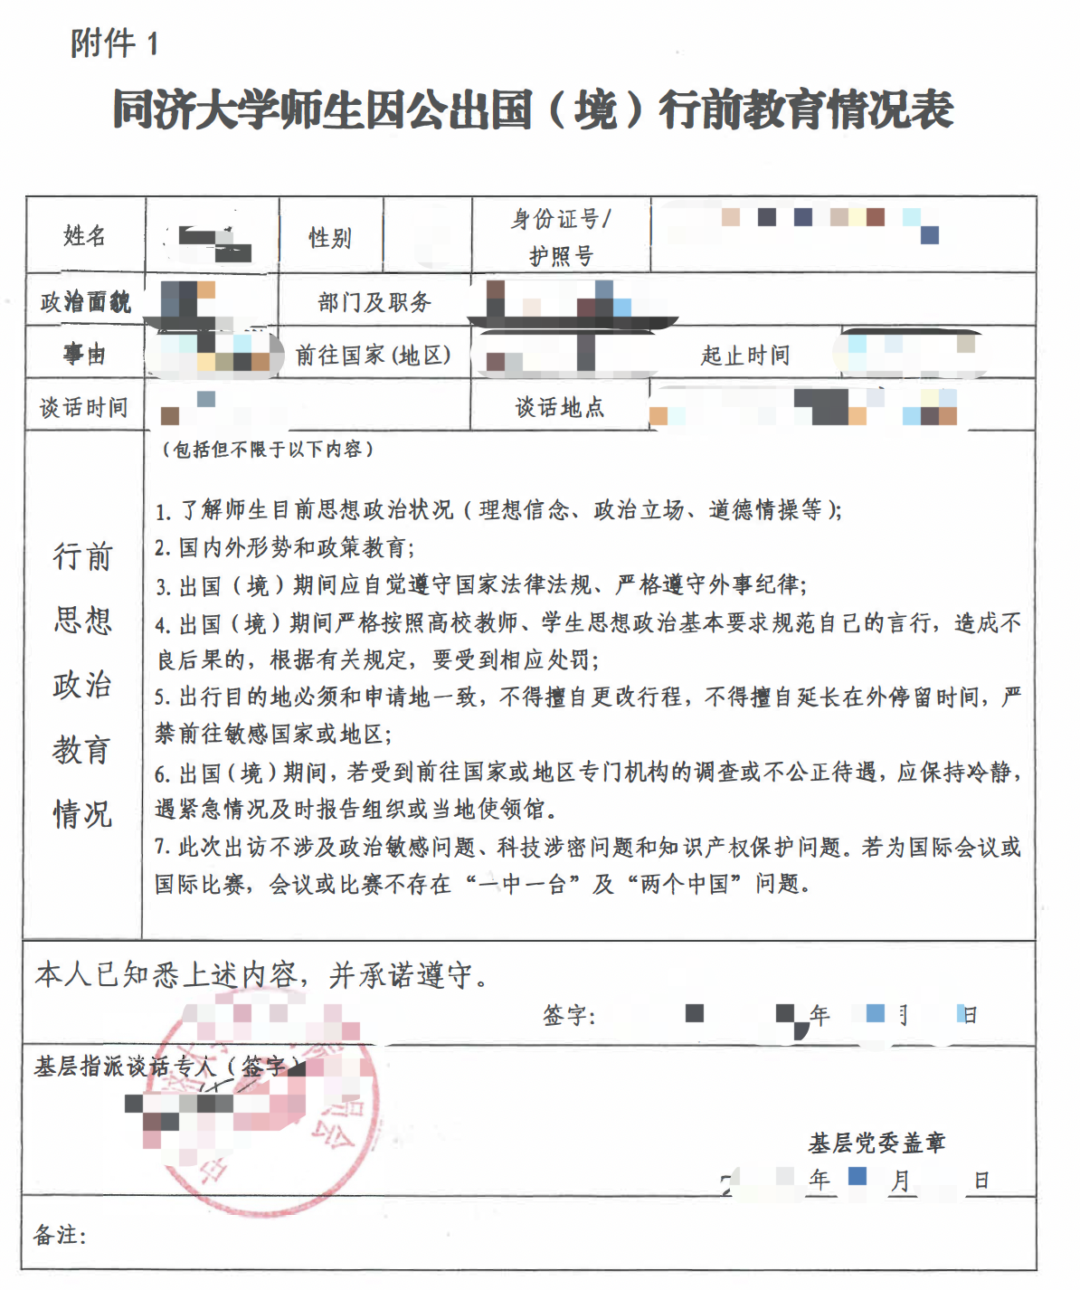

1. 行前教育与签署出国承诺书见附件一、附件二。
2. 在新学工系统提交出国申请，并等待审批完成后方可出国
3. [http://myportal.tongji.edu.cn/xsfwdt/sys/xscgapp/*default/index.do?EMAP_LANG=zh](http://myportal.tongji.edu.cn/xsfwdt/sys/xscgapp/*default/index.do?EMAP_LANG=zh)
4. 选择“其他公派项目研究生”，切忌选错；
5. 导师审批网址与学生申请网址相同。
6. 签证、机票

# 回国后报销

1. 向学院报备已安全回国
2. 联系焦老师，并填写同济大学出国境人员情况汇报表，见附件三。
3. 报销材料准备：
4. 同济大学研究生国际学术会议奖励基金申请表，见附件四
5. 会议征文通知
6. 会议邀请函
7. 会议录用情况证明
8. 申请者宣读论文时间安排表
9. 会议网址
10. OA系统批复件（需加盖外事办章，外事仅周一、周四在嘉定办公）
11. 本人口头报告照片
12. 被录用的会议论文全文
13. 机票、住宿费发票，及支付记录
14. 会议注册费发票，及支付记录
15. 软件学院学生出国参会总结报告，见附件五
16. 出入境记录，即护照出入境页，或微信移民局小程序下载。
17. 报销步骤及常见问题
18. 收集所有报销材料后，需先交杨丹老师，由老师验收材料完整无误后，请杨老师发起财务报销预约单1；
19. 超出学校报销额度部分，若走导师科研经费，需联系导师，请导师发起剩余开销的财务预约单2；
20. 将所有财务预约单一起交至综合服务大厅财务科，五号窗口报销。

**附件一：**

关于 XX 出国（境）行前教育谈话记录

|  |  |  |  |  |  |  |
| --- | --- | --- | --- | --- | --- | --- |
| 姓名 |  | | 学号 |  | QQ号 |  |
| 年级 |  | | 学历 |  | 微信 |  |
| 政治面貌 |  | | 联系电话 |  | 微博 |  |
| 出访时间 |  | | 出访地点 |  | | |
| 行前  教育  谈话 | 谈话时间 |  | | | | |
| 谈话地点 | 同济大学嘉定校区济事楼 | | | | |
| 谈话内容如下 | 1、出访目的  出国开展学术会议交流  2、经费落实  全部经费由学院提供。  3、法律法规  严格遵守《同济大学学生出国（境）管理规定》，遵守所在国家、地区的法律法规。  4、校纪校规  在外遵守学校的规章制度，不擅自出行。  5、注意言行  作为同济大学软件学院的一名硕士研究生，时刻注意自己的言行，不发表偏激言论，不合适的言论。自觉维护国家利益，民族尊严。  6、注意安全  在外注意人身安全、财产安全，不擅自活动。出发前要购买好境外意外伤害保险。  7、外出期间管理  外出期间，必须跟学院导师、辅导员、班主任联系，及时关注学校、学院通知通告。涉及自身权益之事（如奖助学金、优秀学生申请等）自觉关心和处理。 | | | | |
| 谈话人 |  | | | | | |

**附件二**

编号：

**同济大学研究生出国（境）承诺书**

**出国（境）申请人 学号 ，已阅读和了解了《同济大学研究生出国(境)管理规定》并郑重承诺：**

**1、遵纪守法、严格执行该规定并服从学校和上级主管部门的管理。**

**2、出国期间自觉维护国家利益和民族尊严，不参加任何损害国家利益和民族尊严的活动。**

**3、按期回国，回国后一周内到学院报到。逾期回国或逾期不报到者按《同济大学研究生出国(境)管理规定》及学校其他相关规定处理。**

**4、因故出国（境）不成，将及时到研究生院管理处恢复在校状态。**

**5、本人这次出国（境）为： ，**

**出访时间为：**

**立承诺书人___________身份证号码_____________________**

**_________年___月___日**

**本承诺书一式两联立承诺书人签字后生效。**

**本联由学院备案**

编号：

**同济大学研究生出国（境）承诺书**

**出国（境）申请人 学号 ，已阅读和了解了《同济大学研究生出国(境)管理规定》并郑重承诺：**

**1、遵纪守法、严格执行该规定并服从学校和上级主管部门的管理。**

**2、出国期间自觉维护国家利益和民族尊严，不参加任何损害国家利益和民族尊严的活动。**

**3、按期回国，回国后一周内到学院报到。逾期回国或逾期不报到者按《同济大学研究生出国(境)管理规定》及学校其他相关规定处理。**

**4、因故出国（境）不成，将及时到研究生院管理处恢复在校状态。**

**5、本人这次出国（境）为： ，**

**出访时间为：**

**立承诺书人___________身份证号码_____________________**

**_______年___月___日**

**本承诺书一式两联立承诺书人签字后生效。**

**本联由研究生本人保存**

**附件三**

**同济大学出国（境）人员回国情况汇报表**

批件号： 所在部门：

|  |  |  |  |
| --- | --- | --- | --- |
| **A 基本信息** | | | |
| 姓名： | 性别： | 人员类别：在职教职工〇 本、专科学生〇 研究生〇 | |
| 工号/学号： | | 职务/职称： | |
| 联系电话： | | 电子邮箱：(最好是校内邮箱) | |
| 出访国家（地区）： | | | 出访起止时间：  年 月 日－ 年 月 日 |
| 国（境）外工作机构或访问单位： | | | |
| 出访事由： | | | |
| **B 出访任务概况**   |  | | --- | | 留学专业： | | | | |
| 包含：访问日程（按天）、内容，已解决问题，待进一步解决问题等。 | | | |
| **C 出访期间主要体会及收获（不少于500字，并附照片）**   |  | | --- | | 留学专业： | | | | |
| 可从以下三个方面进行阐述：   1. 认识方面的体会 2. 对学校发展对外学术交流及加强合作科研方面的收获 3. **与您出访的单位和所在学科相比，我校尚有哪些差距，有哪些优势，我校能做哪方面的努力，以缩小差距？** | | | |
| **D 出访期间思想状况** | | | |
| 1. 是否涉及或参与政治敏感事件： □是 □否   （如勾选“是”，请详细说明情况并表明立场）  2）其他异常情况： | | | |
| **本人确认以上内容属实。**  **出访人： 年 月 日** | | | |

**附件四**



### TONGJI UNIVERSITY

# 同济大学研究生国际学术会议奖励基金

# 申请表

**学生姓名 ­___________________**

**学 号 ­__________________**

**学生博类别（硕或）­_______**

**学院（系 、所）­___________**

**学生所在学科代码：­_________**

**专 业 ­________________**

**指导教师 ­_________________**

**联系电话 ­_____________**

**年 月 日**

1. 参加国际学术会议情况

|  |
| --- |
| 1. 国际学术会议主办单位及网址： 2. 国际学术会议名称（中英文及缩写）、规模人数、举办国及地区、起止日期与注册费金额：   会议名称：  规模人数：  举办国及地区：  起止日期：  注册费金额：   1. 本次国际会议在“同济大学各院系(学科)研究生重要国际学术会议目录”（2021年版）中，属于哪类？ (按学科分为顶级会议-代表本学科领域最高水平的国际会议、A类会议-代表本学科高水平国际会议、B类会议-学术水平较高、按一定时间间隔规范化、系列性召开的国际会议): 2. 是否被国际学术会议正式录用为论文口头报告？ (请写明宣读，并附后提供论文全文、及会议主办方出具的论文接收为宣读的通知)： 3. 在线进行口头报告的题目、会议主办方安排的宣读时间： 4. 论文署名单位： 5. 作者类别（本人第一或者导师第一、本人第二）： 6. 论文是否被录用为大会（或分会场）特邀报告或主题发言？本次参会是否有其他获奖情况，请概述： 7. 申请人是否曾获得过本国际会议基金资助或学校其他项目资助？请说明： 8. 请随本申请表附相关材料：由会议主办方出具的会议征文通知（大会简介）、正式邀请函、论文录用情况证明（需明确注明被安排为口头报告或海报）、申请者宣读论文时间安排表（请用记号笔标注出本人作报告信息）、会议网址，并提供申请人本人进行口头报告的高清照片及其他辅助证明材料等（建议将照片放入word文档并进行相应的文字说明），及其他学院要求的申请材料。 |

2. 评审意见

|  |
| --- |
| 导师对本次国际学术会议水平及申请学生参加国际学术会议论文的评价：  导师签名:  年 月 日 |
| 学院基金负责老师意见：  负责老师签名:  年 月 日 |
| 所在学院（系、所）意见：  分管院长签名：  （单位公章）  年 月 日 |

注：

1、申请人为我校全日制脱产非定向研究生；

2、正在境外学习的人员或曾获得过国际会议资助的不包括在内；

3、2023年度主要资助申请人赴境外在国际学术会议上完成或将做口头报告或海报；

4、申请人还需连同本申请表提交表10及学院要求的其他材料，为便于审核，请用记号笔标注出本人报告形式及报告具体安排等相关重要信息；已在线参加会议的申请人还需提供在报告高清等辅助证明材料。

**附件五**

**XXXX参会总结报告**

|  |  |  |  |  |  |
| --- | --- | --- | --- | --- | --- |
| 学院： |  | 专业： |  | 学号： |  |
| 姓名： |  | 联系电话： |  | Email： |  |
| 会议名称（中文）： |  | 参会时间 |  | 宣读时间： |  |

一、前言

在“同济大学国际会议奖励基金”的支持下，XXX。

二、会议背景介绍

三、会议总结

现对我参加XXX在学术上的收获做以下的汇报总结：

1、论文帮助

2、学术交流情况

3、感想收获

四、结尾（或致谢）

五、本人宣读照片及大会照片2-3张（jpg格式，高清图）

**是否在校内作公开学术交流或汇报（回国后一个月内完成，导师亲笔签名确认）：**

|  |  |
| --- | --- |
| 所作公开学术汇报时间、地点 | 访学学术报告参与人数、对象： |
|  |
| 导师评语：    导师签名：  日期： | |